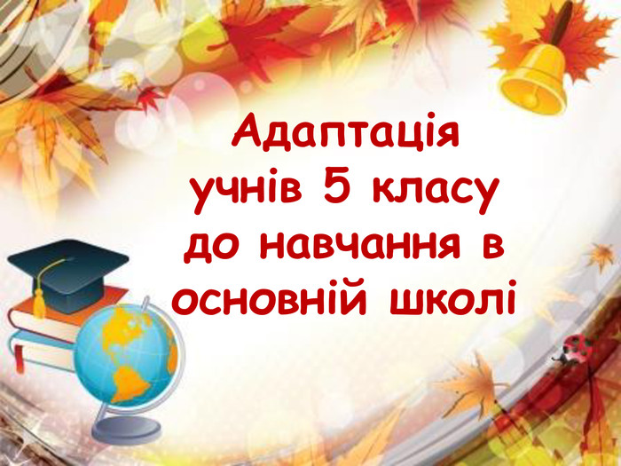
03.12.2024 адміністрацією гімназії разом з класним керівником 5-А класу Радевич Т.В., проведено Батьківські збори на тему: «Адаптація учнів 5 класу до навчання в гімназії »
Т.В.О. директора Месенчук Л.М. відмітила, що активна батьківська допомога школі – обов’язкова умова підвищення ефективності навчальної і виховної роботи педагогічного колективу, важлива ланка у здійсненні належної освіти підростаючого покоління.
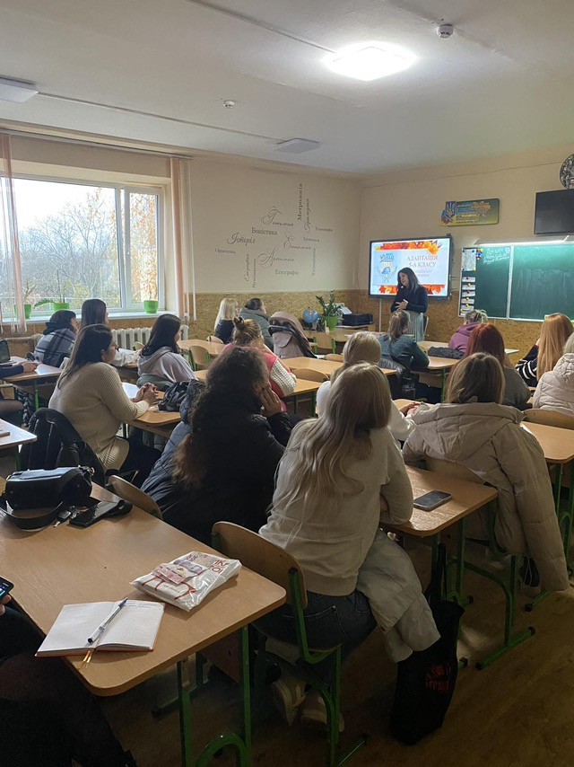

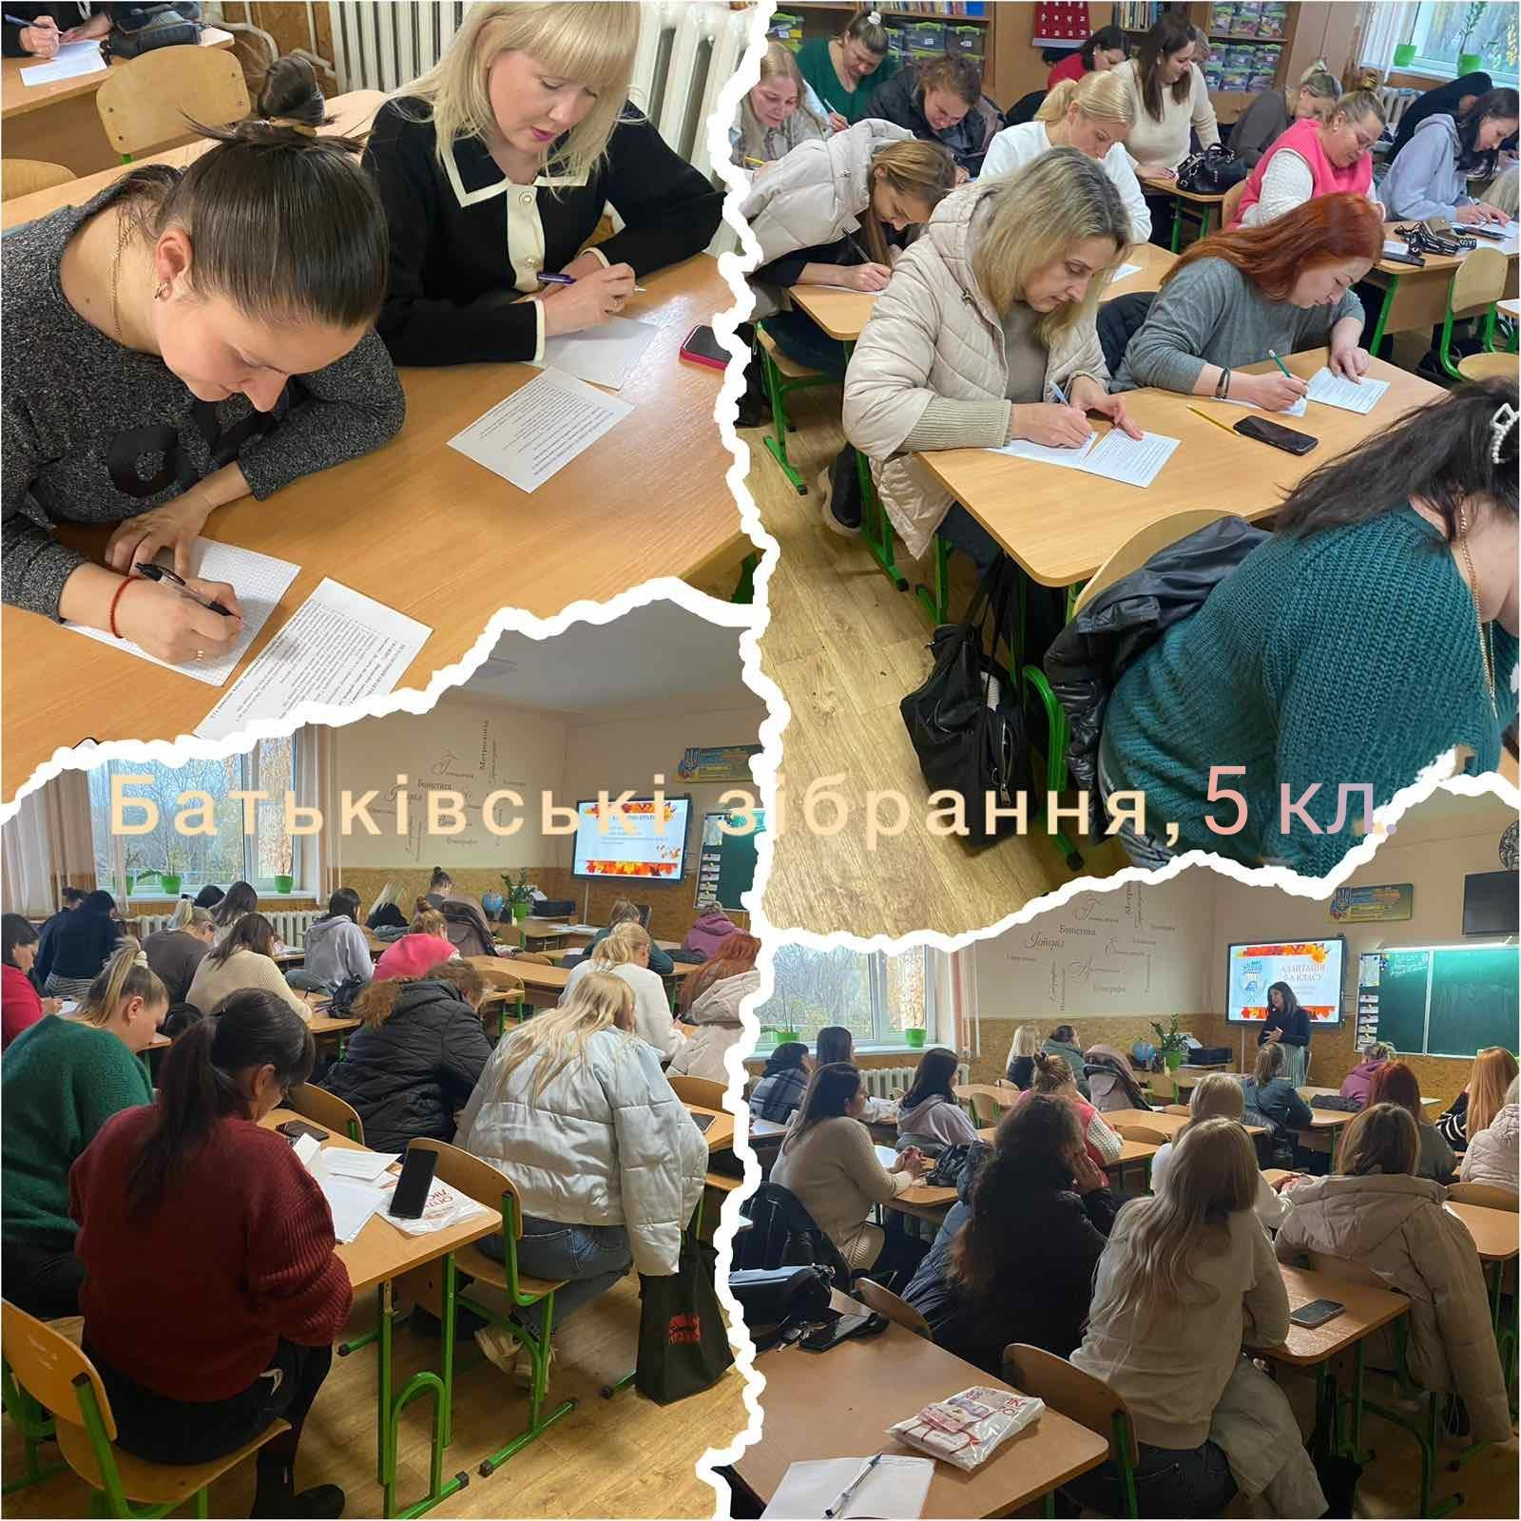
Батьківські збори на тему:
«Адаптація учнів 5 класу до навчання в гімназіїі»

Мета: дати батькам знання, необхідні для підтримки п’ятикласників в період адаптації до нових умов навчання

Завдання:
1. Ознайомити батьків з соціально-психологічними умовами розвитку молодших підлітків та труднощами, з якими зустрічаються учні п’ятих класів.
2. Показати важливість підтримки сім’ї у пристосуванні п’ятикласника до нових умов навчання.
3. Надати консультації та рекомендації батькам щодо виховання дітей та подолання проявів дезадаптації у п’ятикласників

План:
І. Вступ
ІІ. Міні-лекція
1. Соціально - психологічні умови розвитку молодших підлітків
2. Труднощі адаптації дитини до навчання у 5-му класі
3. Роль сім’ї в адаптації школярів
4. Виступ соціального педагога
5. Виступи вчителів, які викладають у 5-Б класі
6. Виступ практичного психолога
7. Можливі запитання до дітей
8. Виступи батьків з короткими характеристиками своїх дітей
ІІІ. Поради батькам щодо виховання дитини та подолання проявів дезадаптації у п’ятикласників.
ІV. Групове консультування батьків з даної проблеми.
V. Підсумок зборів
VІ. Домашнє завдання батькам

Хід зборів
І. Вступ.
Класний керівник вітає батьків, повідомляє тему, мету батьківських зборів та ознайомлює з тим, яка діяльність буде здійснюватись на занятті.
Вступне слово класного керівника
Шановні батьки! Сьогодні ми обговоримо важливу тему: особливості адаптації наших дітей до навчання у 5 класі. Оскільки в нашому класі виникли певні труднощі з приводу цього питання.

ІІ. Міні-лекція
2.1. Соціально-психологічні умови розвитку молодших підлітків

ОСОБЛИВОСТІ ПСИХОЛОГІЧНОГО СТАНУ УЧНІВ 5 КЛАСУ
Кожна людина в певні періоди свого життя зазнає труднощів у зв’язку із освоєнням нового виду діяльності, переходом до нової ситуації, нових умов життя.
Учні 5-х класів – це діти молодшого підліткового віку. В цей час відбувається інтенсивне формування особистості, розпочинається перехід від дитинства до юності у фізичному, психічному і соціальному плані. По складності адаптації 5-класників можна прирівняти до першачків, які з дитсадка поринули в шкільне життя. Проблема переходу молодших школярів до середньої школи досить глибока. Вона полягає у переході дітей до іншої школи, де п’ятикласники - наймолодші школярі, яким доводиться засвоювати закони нової школи.
У 5-му класі діти переходять до нової системи навчання: "класний керівник – учителі-предметники". До того ж перехід з початкової школи у середню співпадає зі своєрідною віковою кризою – початком переходу від дитинства, що є досить стабільним періодом розвитку, до молодшого підліткового віку. Більшість дітей переживає цю подію, як важливий крок у своєму житті. Деякі пишаються тим, що вони подорослішали, інші мріють розпочати "нове життя. Що викликає стрес у п’ятикласників? Різкі зміни умов навчання, різноманітні та більш ускладнені вимоги, які ставлять до дітей середньої навчальної ланки, навіть зміна "статусу" у початковій школі на "наймолодшого" у середній – все це є досить серйозним випробуванням. У цей період діти можуть стати невпізнанними: тривога, боязкість чи, навпаки, розв’язність, надмірна метушливість, збудження охоплюють їх.
Труднощі в їх вихованні зникають, коли батьки (вчителі) враховують нові потреби і запити дитини. Молодший підліток – допитлива, активна, різка, діяльна, галаслива й емоційна дитина, яка прагне до всього нового й незвичного. Під впливом складнішого змісту навчання в 5-му класі відбуваються зміни в навчальній діяльності підлітків. Вони частіше висловлюють сумніви, ставлять запитання, висувають гіпотези, вступають в суперечки, вимагають додаткових доказів. Їх інтелектуальний (розумовий) розвиток значно випереджає їхній досвід.
Пізнавальні інтереси спрямовуються на пізнання явищ природи і громадянського життя. Вони розвиваються переважно в процесі вивчення навчальних дисциплін. Велике значення у розвитку чи зникненні інтересу до вивчення тієї чи іншої дисципліни мають успіхи, досягнення чи, навпаки, невдачі дитини у вивченні предмету. Успіхи, пов’язані з позитивними емоційним станом, підвищують інтерес і невдачі, (особливо часті) значною мірою знижують його. Інтереси 5-класника стають більш широкими, стійкими, проте, підвищена допитливість у цьому віці може призвести і до розсіяності інтересів.
Як ідеал у молодших підлітків виступає образ якоїсь людини, (вчителя, батьків, товаришів, героїв книг і кінофільмів тощо). Завдання батьків і вчителів звертати увагу на те, щоб ідеали були дійсно ідеалами (позитивному, спонукати дітей не менш захоплюватися, а намагатись походити на ідеальну людину, зіставляти свою поведінку з її поведінкою).

2.2. Труднощі адаптації дитини до навчання у 5-му класі
Учні 5-их класів зустрілись з багатьма проблемами:

ПРОБЛЕМИ У НАВЧАННІ П’ЯТИКЛАСНИКІВ
-- різні вчителі, до яких діти ще не пристосувались та й вчителі не вивчили ще дітей;
-- збільшилась кількість навчальних предметів і уроків;
-- відбувається перехід з кабінету в кабінет;
-- зміна розпорядку дня: в 4 класі була друга зміна, а в 5 – перша.
-- несформованість вміння аналізувати та синтезувати (нерозвинені розумові дії та операції), поганий мовленнєвий розвиток, слабкі увага та пам’ять.
-- нерозвинута воля – небажання, «неможливість», за словами учнів, примусити себе постійно займатися навчанням. Таких дітей не приваблює мета, тому що для п’ятикласників характерне переважно емоційне ставлення до своєї діяльності.

Що ускладнює адаптацію дитини до нових умов навчання?
1. Протиріччя та неузгодженість вимог різних педагогів. До школяра вперше ставлять багато вимог. І він повинен навчитися враховувати ці вимоги, співвідносити їх одне з одним, долаючи пов’язані із цим труднощі, тому що ці вміння необхідні у дорослому житті.
2. На п’ятикласника обрушується потік інформації, насичений термінами, незрозумілими словами. Вихід простий; поясніть дитині, що неповне, неточне розуміння слів нерідко лежить в основі нерозуміння шкільного матеріалу і в зв’язку з цим необхідно звертатися до довідників,
словників.
3. У п’ятому класі багато дітей відчувають самотність, тому що улюбленої першої вчительки немає поруч, а класному керівникові часто не вистачає часу приділяти їм увагу в тій же мірі. А інші "шаленіють" від свободи та носяться по всій школі, задираючись навіть до старшокласників. Дорослим у цій ситуації важливо зрозуміти, що все це – природні переживання, які необхідні для розвитку школяра, бо вони допомагають йому стати дорослим. Якщо відчуваєте, що адаптація затягується,
зверніться до шкільного психолога. Ми маємо стати більш уважними, доброзичливими, таким чином допомагаючи школяру освоїти цю позицію.
Основними ознаками шкільної дезадаптації є : труднощі в навчанні, агресивна поведінка стосовно педагогів і однокласників, надмірна активність і рухливість, підвищена збудливість і тривожність, нездатність до концентрації уваги й зосередженості.
Проблему адаптації 5-класників до нових умов навчання доцільно розв’язувати спільними зусиллями сім’ї та школи. В школі - це робота психологічної служби, яка здійснює розв’язання цієї проблеми шляхом застосування різних форм діяльності з учнями та педагогічними працівниками. Але найважливішу роль та найбільший вплив може здійснити лише родина, з якою дитина проводить більшу частину свого часу.

2.3. Роль сім’ї в адаптації школярів
Родина – це те місце, де дитина повинна відчувати себе затишно і впевнено. Головний мотив у стосунках в родині – це любов батьків до своїх дітей. У цей складний для дитини період, батьки повинні бути поруч, в будь-який час готові прийти на допомогу (підтримати, розрадити, заспокоїти); повинні бути терплячими й уважними.
Все, що є в нашому характері, все, що ми беремо з собою в своє доросле і самостійне життя, – закладено в нас перш за все в сім’ї, в години сімейного спілкування, сімейного дозвілля. Звичайно, світ людини формують і школа, і вулиця, і книга… Але саме сім’я є тим первинним середовищем, де проходить становлення особистості, де ми дістаємо перші відомості про багатообразність і складність оточуючого нас світу, про добро і зло, де формуються наші звички і вміння, наші погляди і життєві плани, потреби і здібності. У сім’ї розвивається вся гама наших емоцій і почуттів, через сім’ю ми засвоюємо соціальний досвід, переймаємо традиції. Саме в сім’ї йде непростий процес виховання громадянських переконань, вимогливості до себе і до інших, милосердя і співчуття до людини.
Сім’я завжди буде основою життя людини, джерелом її щастя. Батьки щасливі дітьми, діти щасливі батьками – такий природний взаємозв’язок. Душевна близькість дітей і батьків – це і є багатство сім’ї. Для кожної матері, для кожного батька найбільше щастя в житті – побачити своїх дітей людьми, гідними високого звання Людини. Сім’я – могутня творча сила. Вона покликана утверджувати все добре, ніжне в людині, бути сховищем від усіх життєвих незгод.
У гарній, дружній сім’ї діти ростуть в атмосфері любові, ласки, чуйного відношення один до одного.. Сердечність, теплота сімейних відчуттів пробуджують в дитячій душі добрі почуття: бажання робити для оточуючих також тільки що-небудь гарне, приємне, помагати їм в біді і горі. Кажуть, що гарні батьки в дітях видні.
Недовіра до людей, грубе, безсердечне, байдуже відношення до старших і друзів, ми спостерігаємо частіше всього у школярів, в сім’ях яких щось неблагополучно. Особливо байдужим і черствим стає дитяче серце, коли дитина чує і бачить неприязні відчуття, безкінечні сварки між батьком і матір’ю. Хоч які б не були причини цих сварок, дітям важко бачити, як самі близькі їм люди сваряться, наговорюють, звинувачують один одного…Переживання і різні думки виникають у дітей кожного разу, коли вони бувають свідками подібних, принижуючих сцен між батьками. В ці страшні хвилини хлопчики і дівчата уже не плачуть від страху, у них у такі хвилини народжується недовір’я до людей, озлобленість, жорстокість, настороженість не тільки до батьків.
Історія людського суспільства поклала на батьківську голову відповідальність за своїх дітей, за організацію життя родини, коронувавши їх як найперших і незамінних вихователів у житті кожної людини.
---Відповідно до ст. 51 Конституції України сім’я, дитинство, материнство і батьківство охороняються державою. Виховання дітей – конституційний обов’язок громадян України.
---Батьки зобов’язані утримувати дітей до їх повноліття, привчати до суспільно-корисної праці, виховати гідними членами нашого суспільства.
---За окремі неправомірні дії неповнолітніх, їхні батьки несуть адміністративну та цивільно-правову відповідальність, про яку Вам розповість соціальний педагог.

2.4. Виступ соціального педагога
2.5. Виступи вчителів, які викладають у 5-А класі.
2.6.Виступ практичного психолога
2.7. Можливі запитання до дітей.
2.8. Виступи батьків з короткими характеристиками своїх дітей.

ІІІ. Поради батькам щодо виховання дитини та подолання проявів дезадаптації у п’ятикласників.

Поради батькам п’ятикласників
1. Якщо Вас щось турбує в поведінці дитини, якомога швидше зустріньтеся
і обговоріть це із класним керівником, шкільним психологом.
2. Якщо в родині відбулися події, що вплинули на психологічний стан дитини, повідомте
про це класного керівника. Саме зміни в сімейному житті часто пояснюють раптові зміни
в поведінці дітей.
3. Цікавтеся шкільними справами, обговорюйте складні ситуації, разом шукайте вихід із
конфліктів.
4. Допоможіть дитині вивчити імена нових учителів, запропонуйте описати їх,
виділити якісь особливі риси.
5. Порадьте дитині в складних ситуаціях звертатися за порадою до класного
керівника, шкільного психолога.
6. Привчайте дитину до самостійності поступово: вона має сама збирати портфель,
телефонувати однокласникам і питати про уроки тощо. Не слід відразу послаблювати
контроль за навчальною діяльністю, якщо в період навчання в початковій школі вона
звикла до контролю з вашого боку.
7. Основними помічниками у складних ситуаціях є терпіння, увага, розуміння.
8. Не обмежуйте свій інтерес звичайним питанням типу: "Як пройшов твій день у
школі?". Кожного тижня вибирайте час, вільний від домашніх справ, і уважно
розмовляйте з дитиною про школу. Запам’ятовуйте окремі імена, події та деталі, про
які дитина вам повідомляє, використовуйте їх надалі для того, щоб починати подібні
розмови про школу. Не пов’язуйте оцінки за успішність дитини зі своєю системою
покарань і заохочень.
9. Ваша дитина має оцінювати свою гарну успішність як нагороду, а неуспішність
— як покарання. Якщо у дитини навчання йде добре, проявляйте частіше свою
радість. Висловлюйте заклопотаність, якщо у дитини не все добре в школі.
Постарайтеся наскільки можливо, не встановлювати покарань і заохочень вони
можуть привести до емоційних проблем.
10. Допомагайте дитині виконувати домашні завдання, але не робіть їх самі.
Продемонструйте інтерес до цих завдань. Якщо дитина звертається до вас з питаннями,
пов’язаними з домашніми завданнями, допоможіть їй знайти відповіді самостійно, а не
підказуйте їх. Допоможіть дитині відчути інтерес до того, що викладають у школі.
11. З’ясуйте, що взагалі цікавить вашу дитину, а потім встановіть зв’язок між його
інтересами і предметами, що вивчаються в школі.
12. Особливі зусилля прикладайте для того, щоб підтримати спокійну та стабільну
атмосферу в домі, коли в житті дитини відбуваються зміни. Намагайтеся уникнути
великих змін чи порушень в домашній атмосфері. Спокій домашнього життя
допоможе дитині більш ефективно вирішувати проблеми в школі.

Пам'ятайте:
• Якщо дитину постійно критикувати - вона вчиться ненавидіти.
• Якщо дитина живе у ворожнечі - вона вчиться агресивності.
• Якщо дитину висміють - вона стане замкнутою.
• Якщо дитина зростає у докорах - формується почуття провини.
• Якщо дитину підбадьорюють - вона починає вірити в себе.
• Якщо дитину хвалять - вона вчиться бути вдячною.
• Якщо дитина зростає в чесності - вона вчиться бути справедливою.
• Якщо дитина живе у безпеці - вона вчиться вірити людям.
• Якщо дитину підтримують - вона вчиться цінувати себе.
• Якщо дитина живе у розумінні і доброзичливості - вона вчиться знаходити любов у цьому світі.

ІV. Групове консультування батьків з даної проблеми.
Педагогічний практикум для батьків.
Батькам пропонується дати відповіді на запитання анкети (підготовлені бланки роздає класний керівник).
V. Підсумок зборів
Коли ми говоримо про поєднання доброзичливості та вимогливості вчителя, то слід підкреслити, що воно неможливе без знання того психологічного клімату, в якому живе дитина. Причини багатьох особливостей характеру й поведінки школярів криються у властивостях родини: в її складі, традиціях, стилі взаємин, ділових і моральних якостях батьків. Тут треба врахувати все: індивідуальні особливості дитини, стан здоров’я, своєрідність темпераменту й нервової системи, інтереси й нахили. Ось чому в школах має приділятися найсерйозніша увага вивченню родини.
Знання родини допомагає зігріти належні нам за штатом тактовність і ввічливість сердечною людською участю. А ще надає можливості збільшувати батьківський актив. Активна батьківська допомога школі – обов’язкова умова підвищення ефективності навчальної і виховної роботи педагогічного колективу, важлива ланка у здійсненні належної освіти підростаючого покоління.
Шановні батьки! Постарайтесь забезпечити дитині спокійну, доброзичливу обстановку, чіткий режим, зробіть так, щоб п’ятикласник відчув вашу підтримку та допомогу.

VІ. Домашнє завдання батькам

Пам'ятка батькам п'ятикласника
-- У ваших дітей проблемно-переломний період, тому будьте особливо спостережливими, уважними, небайдужими.
-- У 5-му класі розширився обсяг основних предметів, зросла кількість предметів, тому збільшується час для підготовки уроків.
-- Забезпечте своїм дітям удале поєднання відпочинку, фізичної праці та роботи над уроками.
-- Програми включають більше теоретичного матеріалу. Тому слід привчати дітей міцно заучувати окремі правила з математики, української мови, географії тощо.
-- Уважно стежте за рівнем виразного читання ваших дітей. Хай удома виразно читають усі тексти, що задані з різних предметів.
-- Стежте за порадами вчителів, записаними у щоденниках і робочих зошитах.
-- Дбайте про те, щоб дитина навчалась бути охайною в усьому, включаючи бережне ставлення до підручників.
-- Ніколи не поспішайте з висновками ні про дитину, ні про вчителя - прийдіть у школу, поспілкуйтеся з учителем.
-- Намагайтесь придбати для сімейної бібліотеки різноманітні словники та довідкову літературу.
-- Пам'ятайте, що клас, де навчається ваша дитина, - ціле трьох колективів: дітей, батьків, учителів. Чим дружніші, цілеспрямованіші будуть ці колективи, у тим кращій атмосфері буде формуватись ваш хлопчик чи дівчинка. Це залежить від кожного й від вас теж.
-- Не забувайте: дитину не слід карати за невміння, а терпеливо вчити, підказувати, радити, допомагати, підтримувати.
-- Керуйтесь у спілкуванні з дитиною правилом: найдієвіший засіб виховання - особистий приклад.
-- Дбайте про всебічний розвиток своєї дитини.
-- Умійте ставити себе на місце дитини.
-- Пам'ятайте: праця, зокрема навчальна, не завдає шкоди вихованню дитини, а бездіяльність - перший ворог.

АНКЕТА БАТЬКІВ
П.І.Б. учня ____________________ клас ____________
1. Що в характері вашої дитини вас радує, викликає задоволеність (підкресліть відповідне):
1) гарні здібності до навчання;
2) добра працездатність на уроці;
3) хороші пам'ять, увага;
4) сильна воля, впевненість у собі;
5) дисциплінованість, ввічливість, слухняність;
6) вміння бути завжди в гарному настрої;
7) доброта, чуйність, уважність до людей;
8) вміння знаходити спільну мову з учителями, однолітками, батьками;
9) уміння поводитися в суспільстві;
10) відсутність мстивості, злопам'ятності;
11) уміння трудитися, працьовитість;
12) скромність;
2. Що в характері вашої дитини вас засмучує, у чому йому необхідна допомога
(підкресліть відповідне):
1) слабкі здібності до навчання;
2) низька працездатність на уроці;
3) погані пам'ять, увага;
4) недисциплінованість, брутальність, неслухняність;
5) слабка воля, невпевненість у собі;
6) невміння тримати добрий настрій;
7) озлобленість, жорстокість, неуважність до людей;
8) невміння знаходити спільну мову з учителями, однолітками, батьками;
9) невміння вести себе в суспільстві;
10) злопам'ятність, мстивість;
11) невміння працювати;
12) зайва скромність.

